Муниципальное автономное общеобразовательное учреждение
«Викуловская средняя общеобразовательная школа № 1»

Метапредметный урок по теме «НЕпросто путешествие»
9 класс

Авторы: Обметкина Полина Андреевна,
учитель русского языка и литературы;
Виткалова Рита Романовна,
учитель английского языка;
Покатова Анна Аркадьевна,
учитель английского языка;
Медведева Галина Сергеевна,
учитель математики.

Викулово
2021 г.
№ | Структура | Пояснение
1 | Тема урока | НЕпросто путешествие
2 | Предмет/предме ты | Литература, английский язык, математика, география. Эти предметы мы выбрали, потому что тема путешествия актуальна во все времена. Особенно в наше время, когда виртуальные путешествия заменили традиционный формат.  Широкий спектр предметов направлен на расширение кругозора учащихся в разных областях знаний: повышение уровня владения английским языком, развитие навыка осознанного чтения, развитие вычислительных навыков, повышение уровня финансовой грамотности, развитие познавательных умений, умение пользоваться справочной литературой (лингвострановедческим справочником, картой).
3 | Идея урока | Как с помощью очевидного – урока с использованием ИКТ - технологий - совершить невероятное: повысить уровень функциональной грамотности с привлечением  знаний по школьным предметам для решения практических задач реальной жизни.
4 | Возраст/класс | 9 класс
5 | Подробный план урока | Цель урока: создание условий для развития функциональной и финансовой грамотности учащихся; развитие речевых умений, аудитивных навыков; стимулирование познавательного интереса к культуре, истории, литературе и языку другой страны.  Задачи: - активизация навыков и умений по совершенствованию в говорении (диалогической, монологической речи);  - развитие памяти, внимания, логического мышления, вычислительных навыков;  - тренировка в составлении маршрута путешествия. Оборудование: компьютер, мультимедийный проектор, телевизор, планшеты, географическая карта. Ход урока  - Оргмомент.  - Приём «Мягкая посадка»: продолжить цифровой ряд «14, 16, 18, …» (ответ – 20);  «152, 76, 38,…» (ответ – 19).  Решить уравнение: 2х+5=23. Найти х. Ответ: 9. Извлечь квадратный корень из 256. Ответ: 16.  - Фонетическая разминка: используя английский алфавит, соотнеся буквы с цифрами, запишите получившееся слово

(trip). Подберите синонимы к этому слову (journey, travelling, voyage). Объясните смысловую разницу между словами.
- Введение темы: Предлагаем вам совершить путешествие, маршрут которого мы построим с вами самостоятельно. Перед вами – контурные карты. Рассмотрите их, скажите, узнаёте ли вы, что это за страна? (Объединённое королевство Великобритании и Северной Ирландии).
Какие города нанесены на карту? (Лондон, Оксфорд, Стретфорд-на-Эйвоне, Элловей, Эдинбург, Эботсфорд, Букингем). Назовите главные достопримечательности перечисленных городов.
- Практика аудирования: https://disk.yandex.ru/d/dqFDLwuxHWvHDQ

Прослушайте текст, на карте постройте маршрут путешествия (учащиеся стрелочками на карте отмечают пункты следования по маршруту). Прослушайте текст второй раз и рядом с городом на карте подпишите название достопримечательности этого города, о которой говорится в тексте.
- В тексте были перечислены имена британских писателей, поэтов. Давайте познакомимся с ними ближе. На доске представлена коллекция QR – кодов. С помощью планшетов считайте информацию и назовите людей, которых вы увидите на экране.






- На доске представлена схема литературного произведения. Посчитайте количество строк и определите, к какому жанру литературы оно относится (Сонет).

Кто писал сонеты? (У. Шекспир)
- Посмотрим видеозапись прочтения сонета №7 У.Шекспира: https://www.youtube.com/watch?v=qcnGic4JaQ k
Определите тему, идею и основные художественные средства, используемые поэтом (фиксируют ответы в тетради).

- Вернёмся к карте. Какой город и достопримечательность связаны с именем Шекспира? (Лондон, театр «Глобус»).
Приём «Верите ли вы?»: Верите ли вы, что
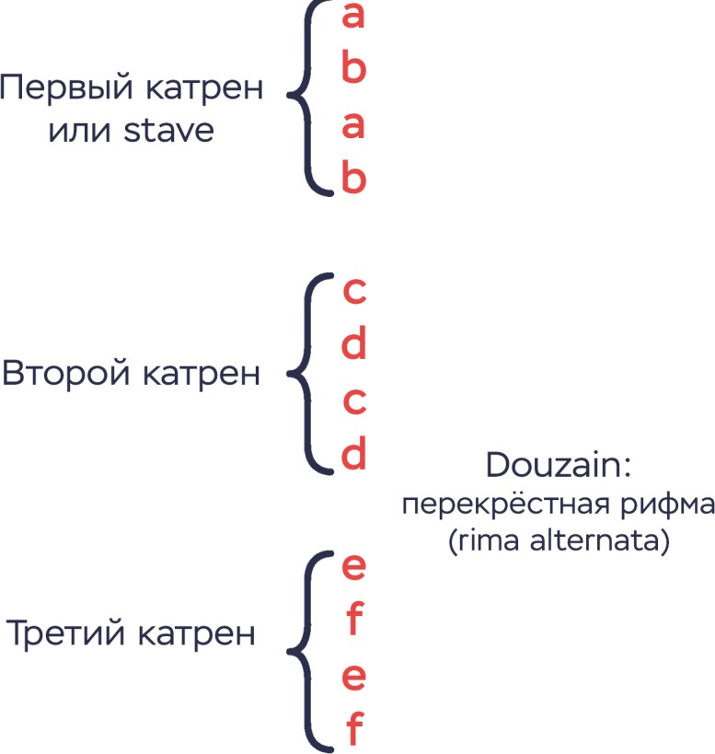

зрительный зал мог вместить до трех тысяч человек любого достатка? (да)
Верите ли вы, что спектакли показывали только в ночное время? (нет)
Верите ли вы, что название театра связано с фразой «Весь мир — театр»? (да)
Верите ли вы, что современное здание театра построено газозолоблоков? (нет)
Верите ли вы, что билет в театр стоит ….? Для этого найдите шестой член арифметической прогрессии, если а₁=2, d=3 (Ответ: 17). Переведите полученное значение из фунтов стерлингов в рубли (1662 р.) – да.
- Рефлексия: найдите и исправьте фактические ошибки в тексте, который вам предложен. Взаимопроверка с выставлением отметок.

Географические координаты Лондона - Широта: 51°45′07″ с.ш. Долгота: 1°15′21″ з.д.
Уильям Шекспир – писал оды и баллады. Театр «Глобус» расположен на родине Шекспира.
Расстояние от Лондона до Оксфорда – 80 милей (90 км).

- Подведение итогов: приём «Открытый микрофон».
- Домашнее задание: создать путеводитель по Лондону.
- Итог урока.
6 | Ресурсы | Мультимедийное оборудование, дидактический  раздаточный материал, Интернет – ресурсы
7 | Возможные  трудности | Отсутствие заинтересованности у детей, человеческий  фактор, нестабильное Интернет-соединение

Наш урок будет полезен для детей, потому что дети из сельской местности часто не имеют возможности отправиться в реальное путешествие в другую страну. В процессе урока дети научатся применять полученные знания на практике: тренировка навыка прослушивания текста с целью детального извлечения полученной информации; углубление страноведческих знаний; развитие навыков работы с источником информации на иностранном языке; развитие вычислительных навыков по темам «Арифметическая и геометрическая прогрессии», «Уравнения», «Квадратный корень»; лингвистический анализ поэтического текста. С точки зрения метапредметности, необходимо отметить развитие умения работать с текстом и использовать переработанную информацию для выполнения последующих заданий.

Для класса, учащиеся которого обладают более высоким уровнем знаний, мы решили план урока оставить прежним, сохранив все этапы и виды заданий. Внесли изменения в уровень сложности представленных заданий,
выбрав формат, который предложен в КИМах при подготовке к ОГЭ по математике, английскому языку, литературе.

№ | Структура | Пояснение
1 | Тема урока | НЕпросто путешествие
2 | Предмет/предме ты | Литература, английский язык, математика, география. Эти предметы мы выбрали, потому что тема путешествия актуальна во все времена. Особенно в наше время, когда виртуальные путешествия заменили традиционный формат.  Широкий спектр предметов направлен на расширение кругозора учащихся в разных областях знаний: повышение уровня владения английским языком, развитие навыка осознанного чтения, развитие вычислительных навыков, повышение уровня финансовой грамотности, развитие познавательных умений, умение пользоваться справочной литературой (лингвострановедческим справочником, картой).
3 | Идея урока | Как с помощью очевидного – урока с использованием ИКТ - технологий - совершить невероятное: повысить уровень функциональной грамотности с привлечением  знаний по школьным предметам для решения практических задач реальной жизни.
4 | Возраст/класс | 9 класс
5 | Подробный план урока | Цель урока: создание условий для развития функциональной и финансовой грамотности учащихся; развитие речевых умений, аудитивных навыков; стимулирование познавательного интереса к культуре, истории, литературе и языку другой страны.  Задачи: - активизация навыков и умений по совершенствованию в говорении (диалогической, монологической речи);  - развитие памяти, внимания, логического мышления, вычислительных навыков;  - тренировка в составлении маршрута путешествия. Оборудование: компьютер, мультимедийный проектор, телевизор, планшеты, географическая карта. Ход урока  - Оргмомент.  Приём «Мягкая посадка»: Вычислить:1) В амфитеатре 10 рядов. В первом ряду 25 мест, а в каждом следующем на 3 места больше, чем в предыдущем. Сколько мест в восьмом ряду амфитеатра?  2) У Тани есть теннисный мячик. Она со всей силы бросила его об асфальт. После первого отскока мячик подлетел на высоту 360 см, а после каждого

следующего отскока от асфальта подлетал на высоту в три раза меньше предыдущей. После какого по счёту отскока высота, на которую подлетит мячик, станет меньше 15см?
3) Одна из точек, отмеченных на координатной прямой, соответствует числу



Какая это точка?
В ответе укажите номер правильного варианта.

- точка A
- точка B
- точка C
- точка D

- Извлечь квадратный корень из 256. Ответ: 16.
  - Фонетическая разминка: используя английский алфавит, соотнеся буквы с цифрами, запишите получившееся слово (trip). Подберите синонимы к этому слову (journey, travelling, voyage). Объясните смысловую разницу между словами.
  - Введение темы: Предлагаем вам совершить путешествие, маршрут которого мы построим с вами самостоятельно. Перед вами –

контурные карты. Рассмотрите их, скажите, узнаёте ли вы, что это за страна? (Объединённое королевство Великобритании и Северной Ирландии).
Какие города нанесены на карту? (Лондон, Оксфорд, Стретфорд-на-Эйвоне, Элловей, Эдинбург, Эботсфорд, Букингем). Назовите главные достопримечательности перечисленных городов.
- Практика аудирования: https://disk.yandex.ru/d/dqFDLwuxHWvHDQ

Прослушайте текст, на карте постройте маршрут путешествия (учащиеся стрелочками на карте отмечают пункты следования по маршруту). Прослушайте текст второй раз и рядом с городом на карте подпишите название достопримечательности этого города, о которой говорится в тексте.

Решите тест: https://disk.yandex.ru/i/ynJsExOzZc9boQ
- В тексте были перечислены имена британских писателей, поэтов. Давайте познакомимся с ними ближе. На доске представлена коллекция QR – кодов. С помощью планшетов считайте информацию и назовите людей, которых вы увидите на экране.

- На доске представлена схема литературного произведения. Посчитайте количество строк и определите, к какому жанру литературы оно относится (Сонет).

Кто писал сонеты? (У. Шекспир)
- Посмотрим видеозапись прочтения сонета №7 У.Шекспира: https://www.youtube.com/watch?v=qcnGic4JaQ k
Определите тему, идею и основные художественные средства, используемые поэтом (фиксируют ответы в тетради).
- Сопоставьте сонет Шекспира с одой Ломоносова, объединённых общими темами и идеями (Определить сходства и различия): https://www.culture.ru/poems/37587/vechernee- razmyshlenie-o-bozhiem-velichestve
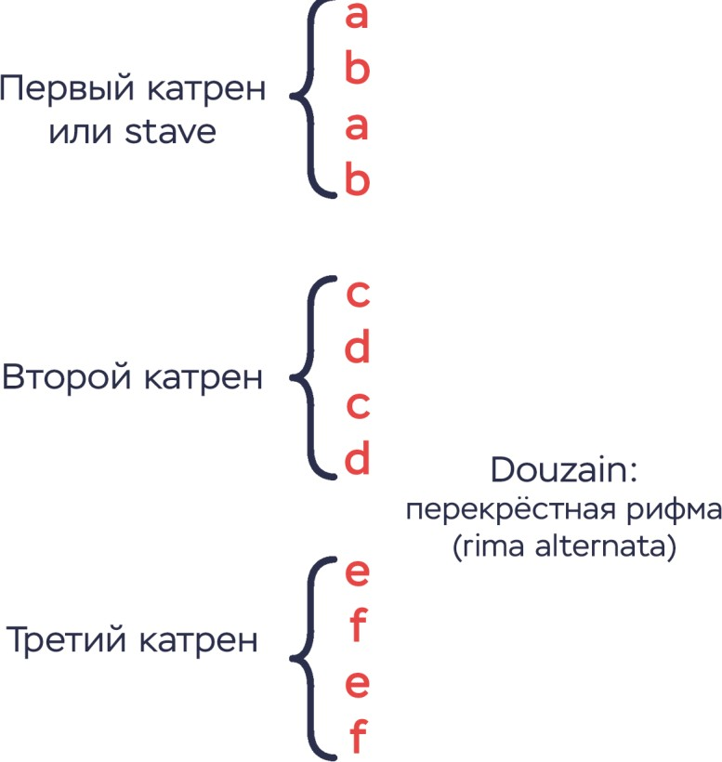

- Вернёмся к карте. Какой город и достопримечательность связаны с именем Шекспира? (Лондон, театр «Глобус»).
Приём «Верите ли вы?»: Верите ли вы, что зрительный зал мог вместить до трех тысяч человек любого достатка? (да)
Верите ли вы, что спектакли показывали только в ночное время? (нет)
Верите ли вы, что название театра связано с фразой «Весь мир — театр»? (да)
Верите ли вы, что современное здание театра построено газозолоблоков? (нет)
Верите ли вы, что билет в театр стоит ….? Для этого найдите шестой член арифметической прогрессии, если а₁=2, d=3 (Ответ: 17). Переведите полученное значение из фунтов стерлингов в рубли (1662 р.) – да.
- Рефлексия: найдите и исправьте фактические ошибки в тексте, который вам предложен. Взаимопроверка с выставлением отметок.

Географические координаты Лондона - Широта: 51°45′07″ с.ш. Долгота: 1°15′21″ з.д.
Уильям Шекспир – писал оды и баллады. Театр «Глобус» расположен на родине Шекспира.
Расстояние от Лондона до Оксфорда – 80 милей (90 км).

- Подведение итогов: приём «Открытый микрофон».
- Домашнее задание: создать путеводитель по Лондону.
- Итог урока.
6 | Ресурсы | Мультимедийное оборудование, дидактический  раздаточный материал, Интернет – ресурсы
7 | Возможные  трудности | Отсутствие заинтересованности у детей, человеческий  фактор, нестабильное Интернет-соединение

